开源软件基础大作业

新冠疫情数据分析
The Analysis of epidemic data of new crown disease

学 生 姓 名： 邱雪（组长）
学 号： 201892006
学 生 姓 名： 贾雯琪
学 号： 201892365
学 生 姓 名： 卢京欣
学 号： 201892034
完 成 日 期： 2021年1月6日

大连理工大学
目 录
项目背景 1
1 项目设计 2
1.1 数据爬取 2
1.2 存入数据库 2
1.3 数据可视化 3
1.4 网页显示 3
1.5 网页 4
2 项目展示 5
2.1 首页 5
2.2 关于网页 5
2.3 国内数据 6
2.4 国外数据 8
3 成员贡献及感想 10

项目背景
此次大作业主要统计丁香园网站上的疫情数据，包括国内、国内省份、国外其他国家的现存确诊、累计确诊、治愈、死亡等数据。
这次项目是在Pycharm上编译的一个flask项目。爬取数据部分使用request、BeautifulSoup等相关库，以获得相关数据，并且使用MongoDB数据库进行存储。数据可视化部分使用的是Pyecharts库，进而生成地图及饼图，并利用flask在网页上显示出来。
通过此次大作业，大家可以很方便地查看新冠疫情数据，及相关分析结果。

1 项目设计

1.1 数据爬取
新冠疫情数据通过getChinaData.py 和getWorldData.py 文件进行爬取。先获取网页的html内容，再用BeautifulSoup库从html内容中提取可用的数据信息，并利用json进行相关的格式转换。
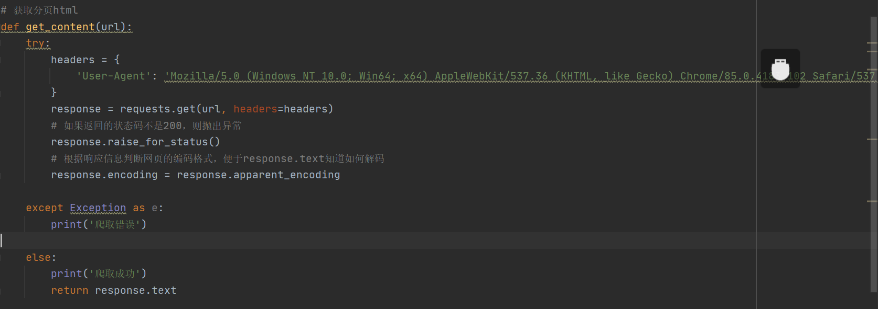
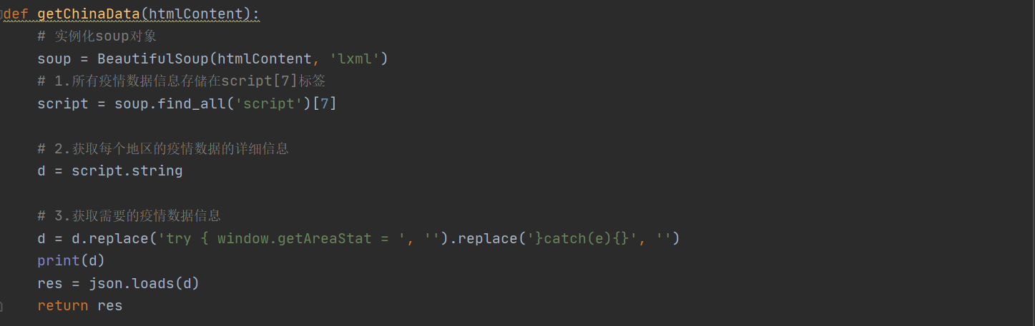

1.2 存入数据库
将爬取到的数据存入MongoDB中，国内的存入ChinaData，国外存入WorldData。
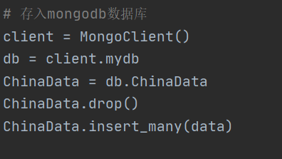

1.3 数据可视化
数据可视化通过makeCharts.py文件实现。
地图的绘制：从数据库中提取出地名、某类型的数据（如现存确诊、累计确诊等），再调用Pyecharts.map里的函数进行绘制地图，最后返回相应的地图的html代码。
饼图的绘制：从数据库中提取相应数据，包括现存确诊、累计确诊、治愈、死亡的数据，再调用Pyecharts.pie里的函数进行绘制饼图，最后返回相应的地图的html代码。
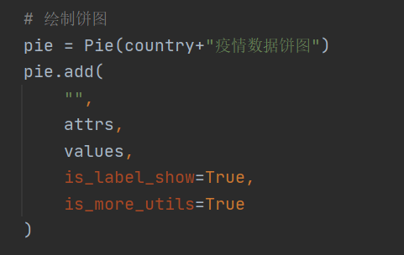

1.4 网页显示
通过app.py 文件实现。
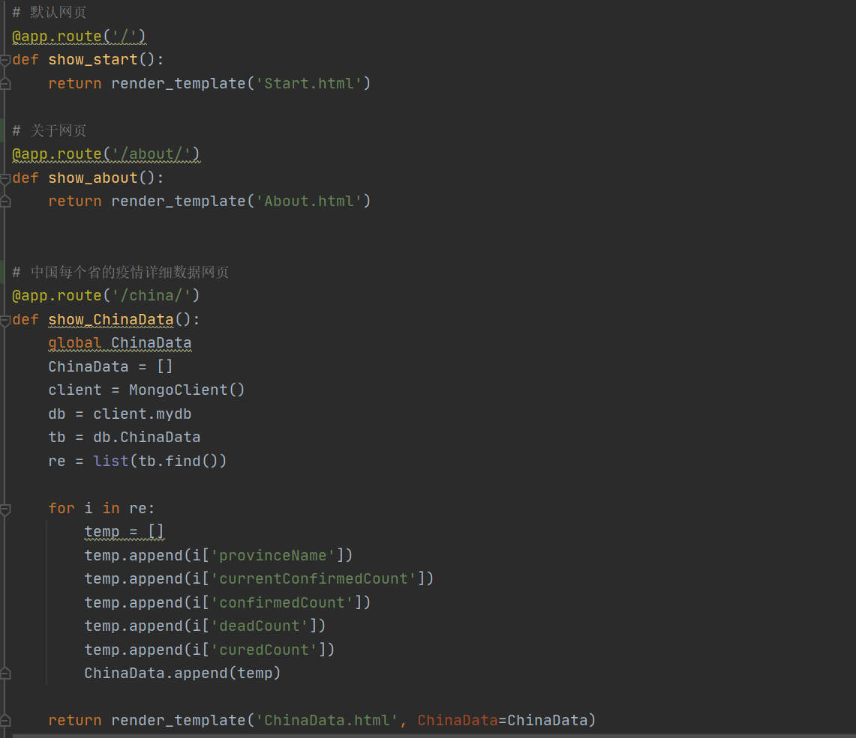

1.5 网页
Start.html、About.html、ChinaData.html、ProvinceData.html、WorldData.html
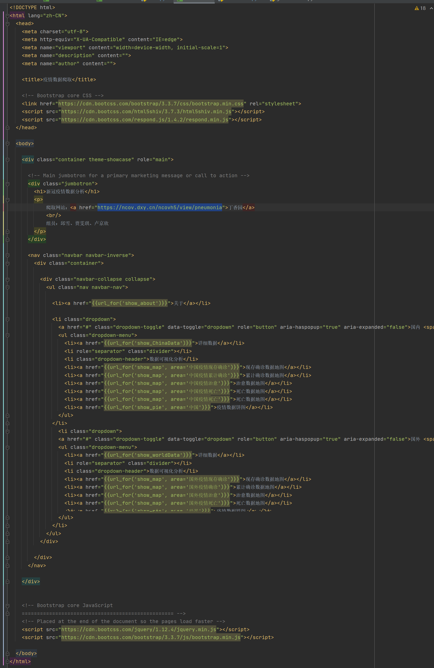

2 项目展示

2.1 首页
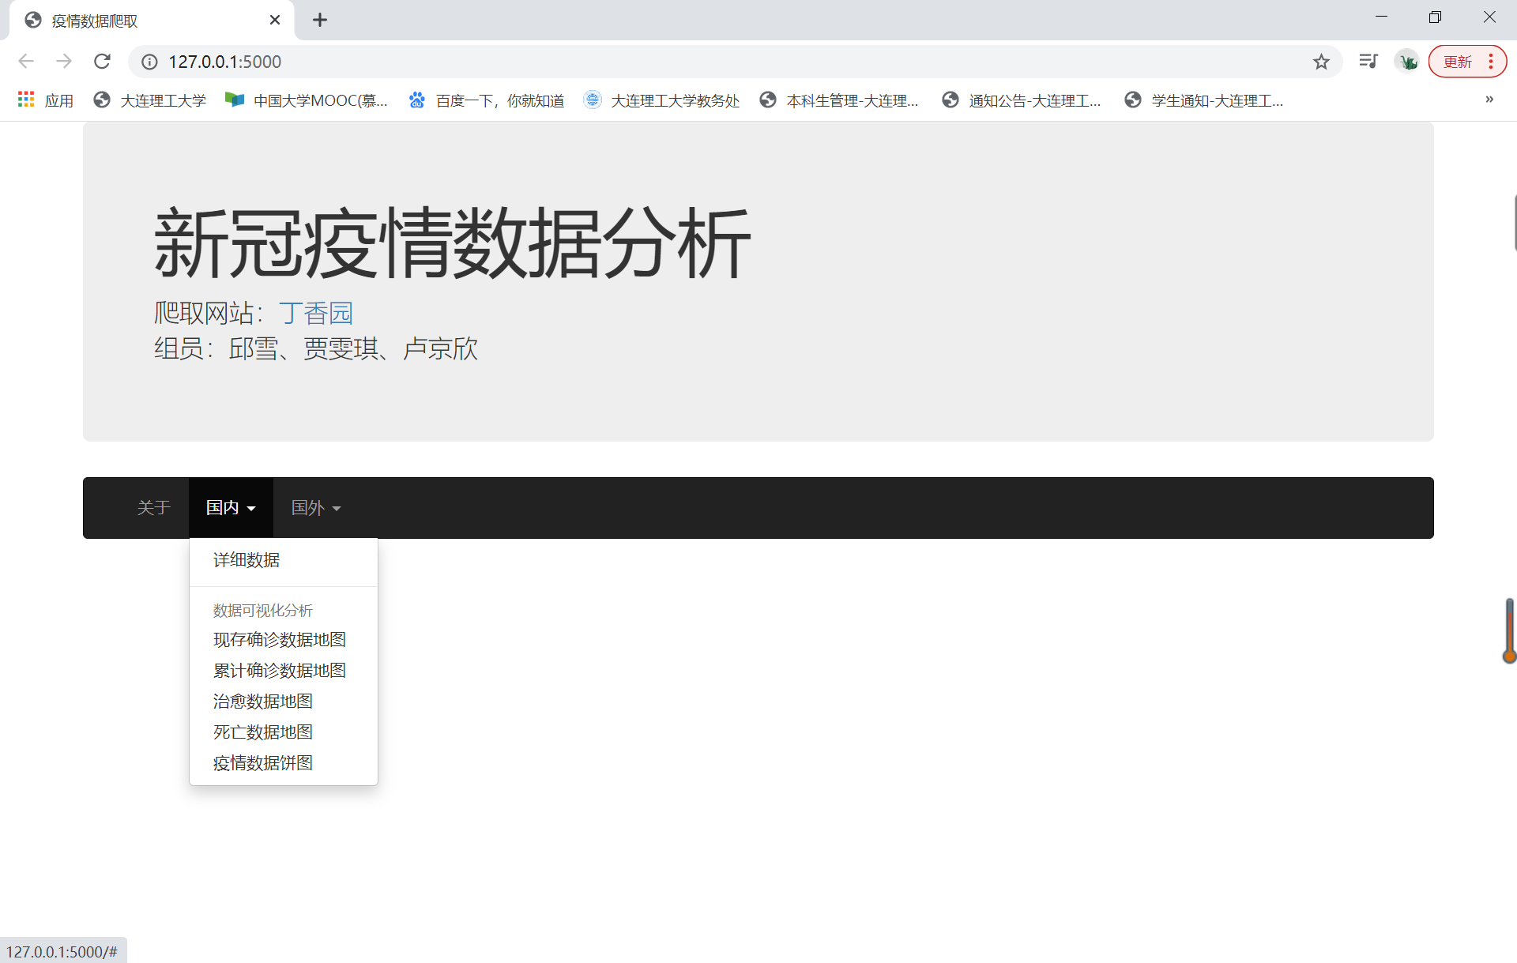

2.2 关于网页
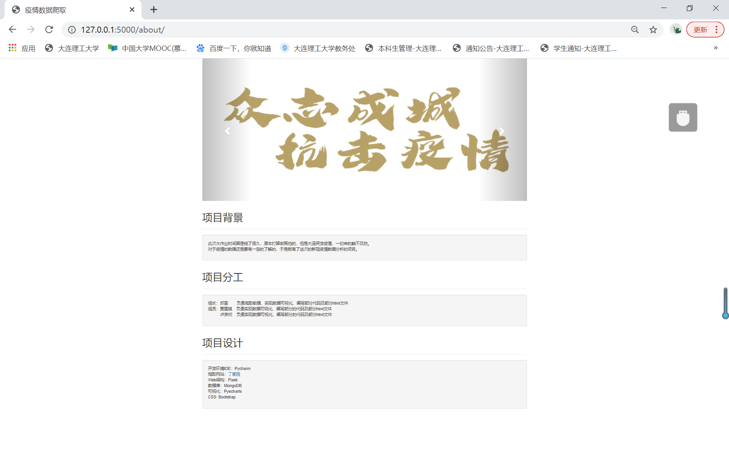

2.3 国内数据
国内每个省份的数据
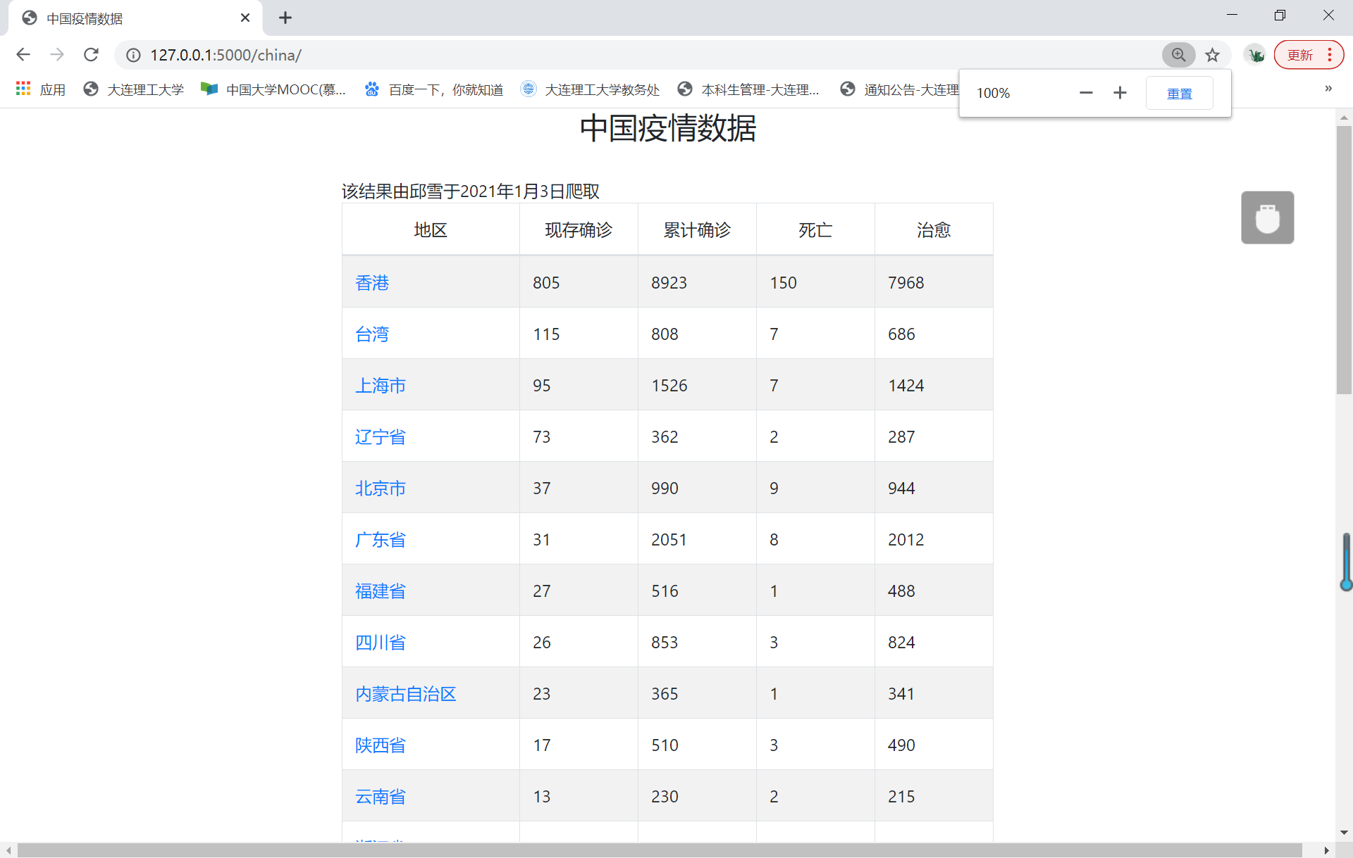
省份中每个市的数据
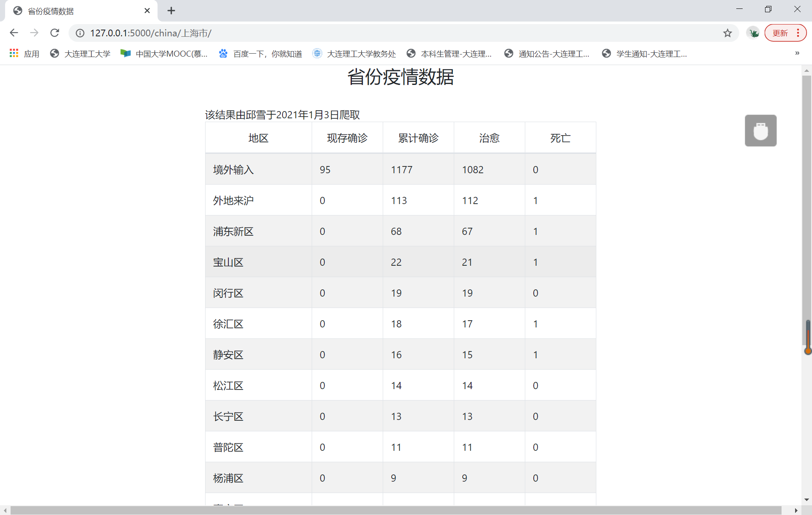
某类型数据的地图分布
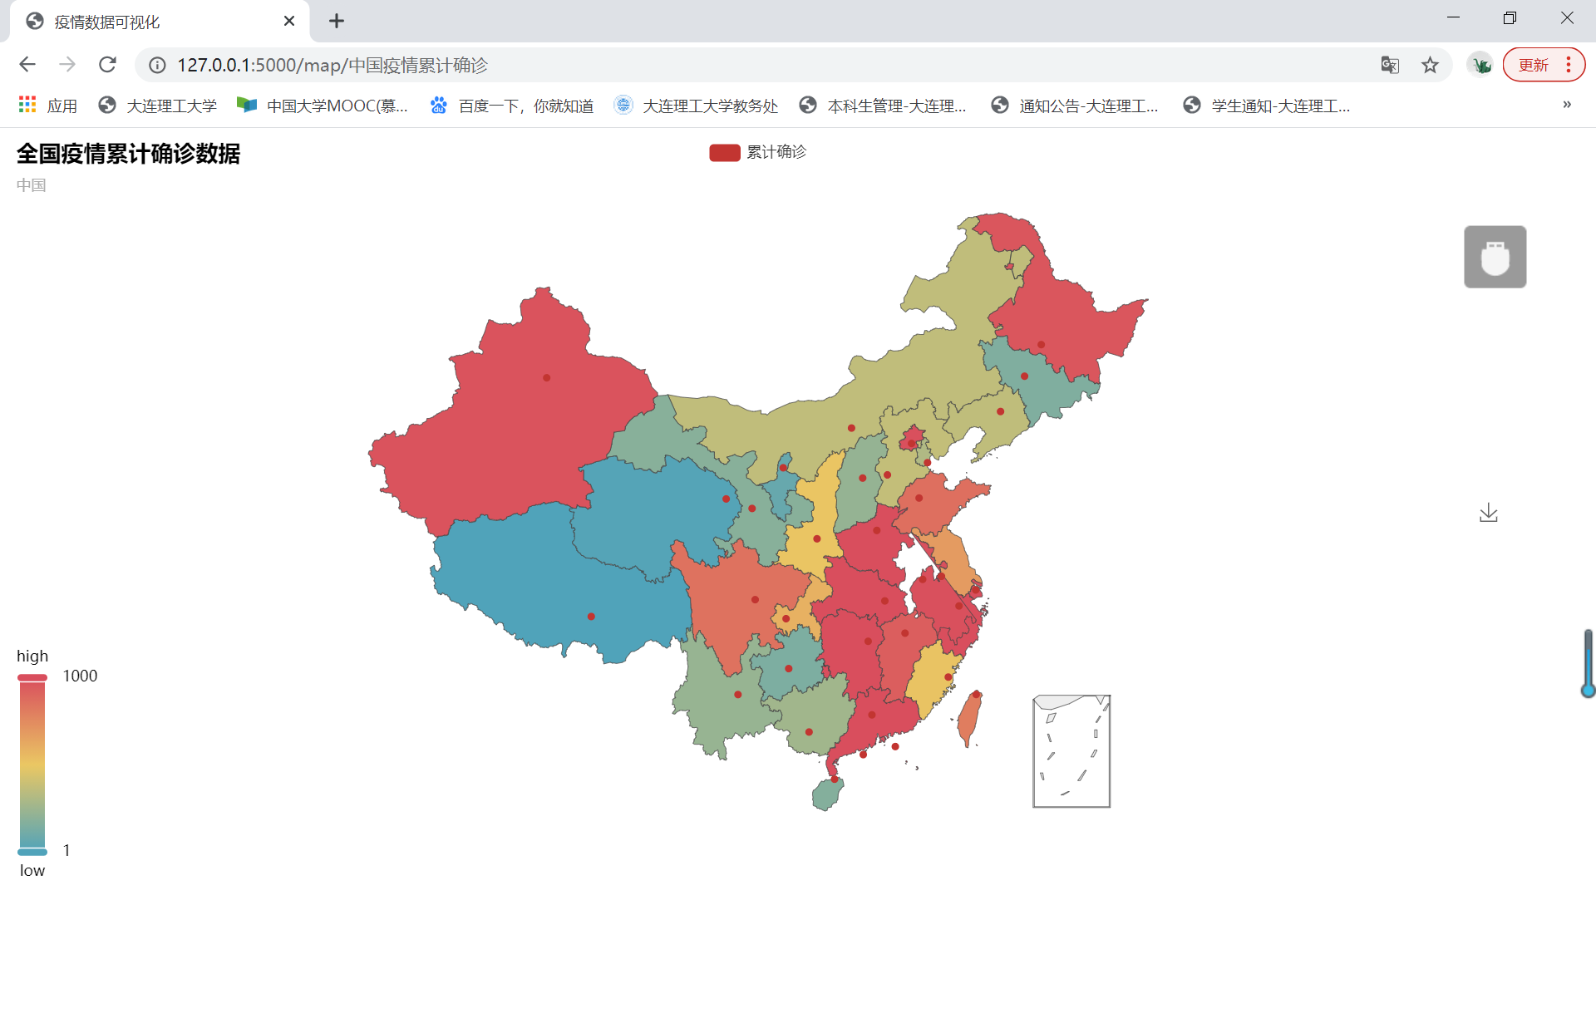
中国疫情数据饼图
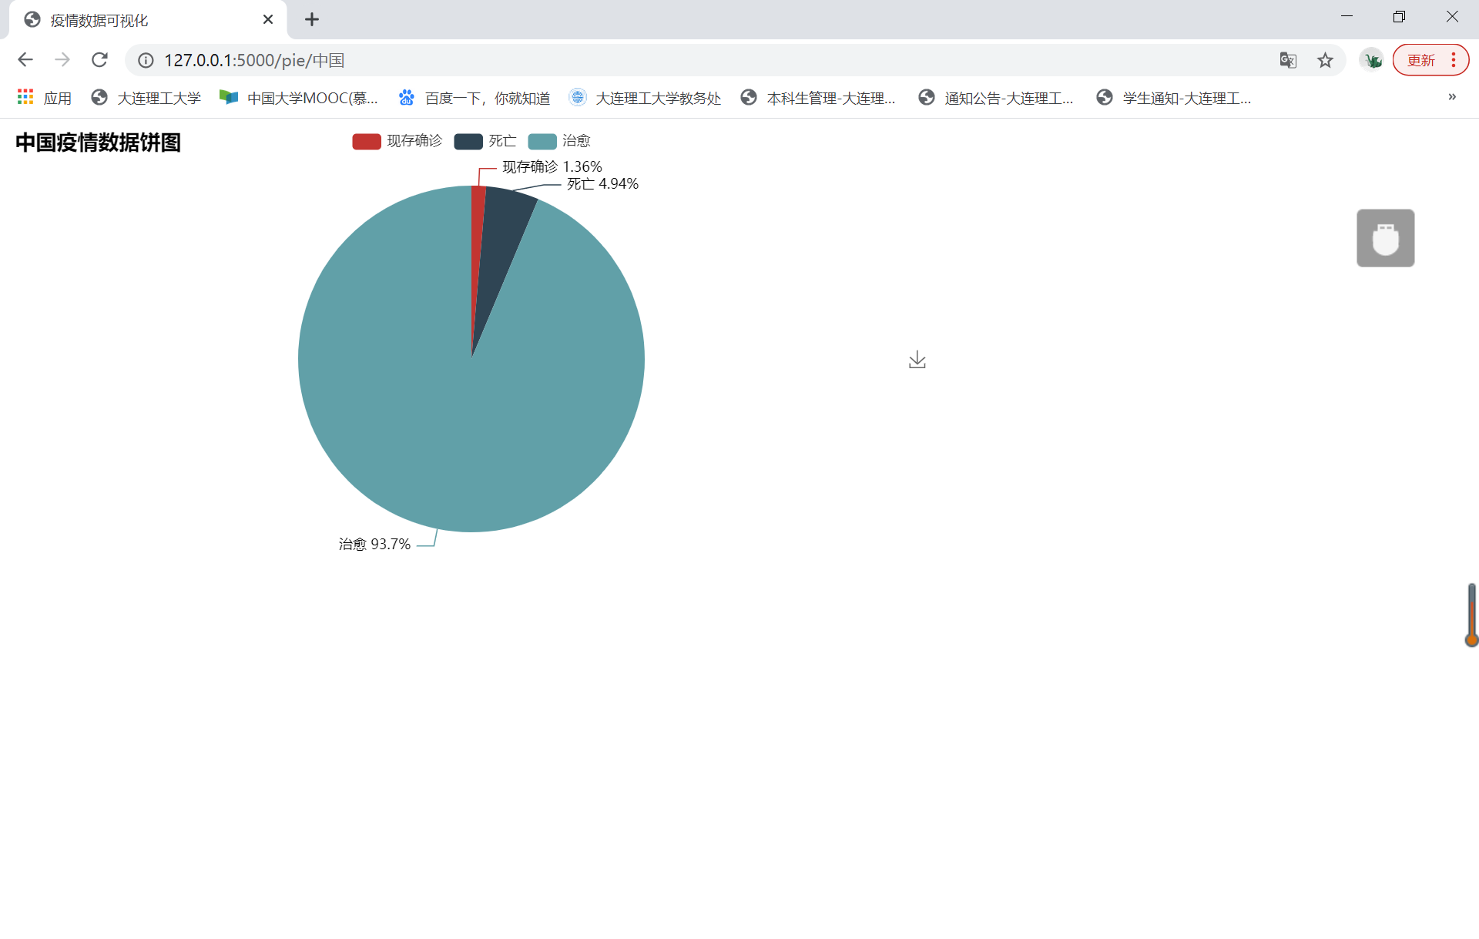

2.4 国外数据
国外其他国家的详细疫情数据
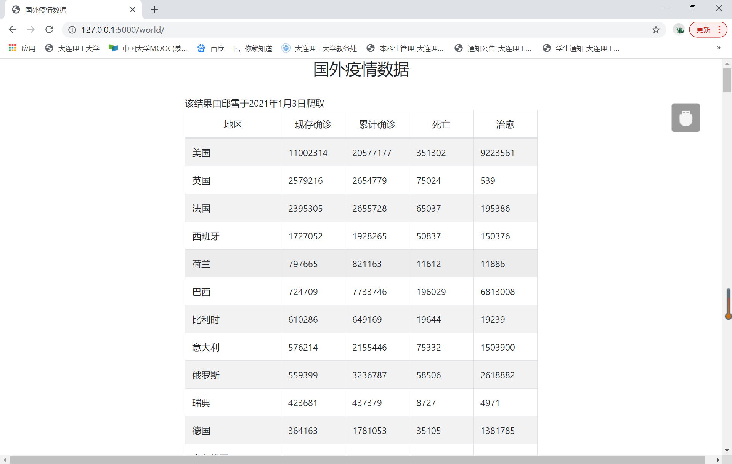
某种类型数据的世界地图分布
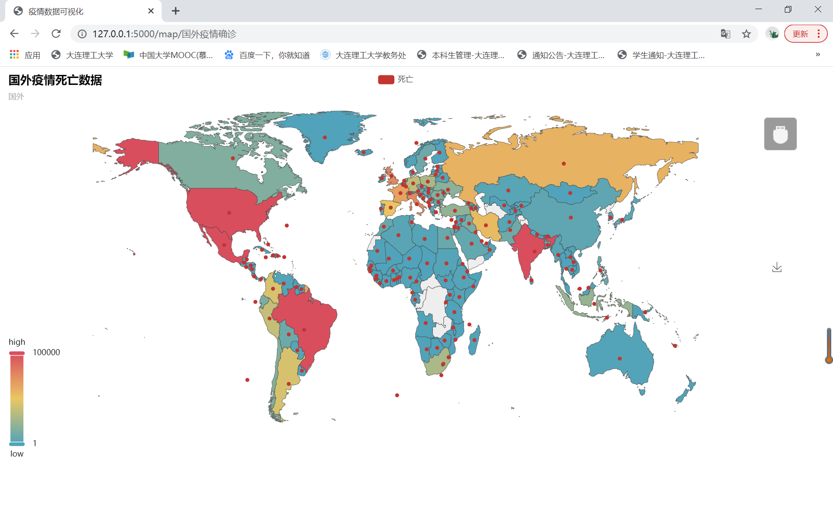
世界疫情数据饼图
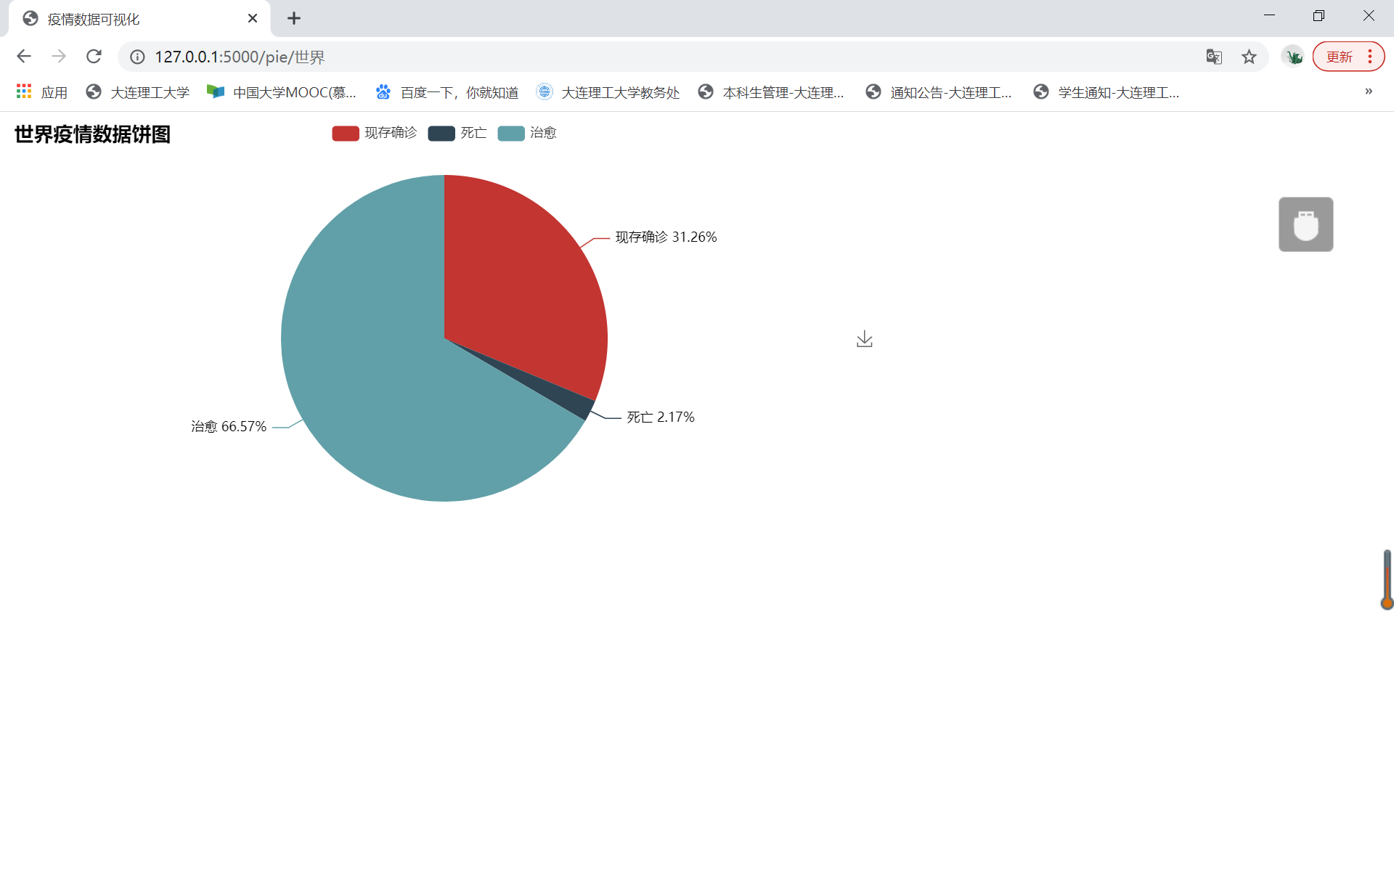

3 成员贡献及感想
（1） 201892006 邱雪（组长）
工作占比：40%
主要工作内容：负责爬取数据、实现数据可视化、编写部分代码及部分html文件
感想：说实话在学习开源软件基础这门课时，我并没有那么深刻的体会。但是当自己开始做项目的时候，才真正发现开源的强大。一开始，我真的是无从下手，根据自己所学的知识，我只知道如何爬取数据、如何可视化数据，但是如何整合成一个项目是我首先遇到的难题。
我在GitLab上看到了之前学长学姐们所写的项目，大多都是做一个web项目。所以这次大作业我们小组就做了一个flask项目，进行对新冠疫情数据的分析。
其中最令我影响深刻的是，爬取数据时竟然爬到的div标签是空的，只能从script标签里爬；pyecharts生成的html文件在flask项目不能直接return render_template()访问，只能先用render_embed()生成html代码，在通过return Markup()进行访问；编写html文件时，缺少china.js、world.js、echarts.js等导致显示不出页面；<a>标签的href特别折磨人，试了好多种方法，最后只有href=”{{url_for(‘show_map’)}}”才能通过。
通过这次大作业，我学到了很多新的知识，同时也巩固了老师所传授的知识。不仅对python有了一定的掌握，而且对github的多人协作模式也有了一定的了解。总之，我受益良多。

（2） 201892365 贾雯琪（组员）
工作占比：30%
主要工作内容：负责实现数据可视化、编写部分的代码及部分html文件
感想：这次大作业让我感受到Python语言的灵活多变，也对开源有了自己的新的认识。最初我们对爬取什么数据，怎么处理数据，用什么样的方式展现处理结果都束手无策，但随着老师对MongoDB数据库，Matplotlib库的讲解，包括对网上一些例子的研究和学习，我们逐渐有了自己的想法和框架，我们首先尝试爬取了豆瓣网电影的排名，但是可视化的结果并不理想，于是我们结合时事，爬取疫情实况，并用直观的地图和饼图进行展示。虽然我们最后项目相比于网上一些酷炫的项目有一定差距，但也是我们学习和努力证明，同时这次大作业也让我体会到团队工作的乐趣，相互的探讨交流才能解决困境，也激起我不断去探索Python学习的兴趣，学无止境。

（3） 201892034 卢京欣（组员）
工作占比：30%
主要工作内容：负责实现数据可视化、编写部分的代码及部分html文件
感想：在初学本门课程语言的一个学期后，我们进行了实训阶段，尝试编写一个比较复杂的程序系统。在为期两周的时间中，我们同组的同学共同的感受是：语言实训和平时上课所接触的程序是有很大不同的，所经受的考验和克服的困难是平时所无法比拟的。好在同组的搭档们精诚合作，分工明确，有问题共同解决，攻克了；语言实训的复杂程序。在这里，我作为其中的参与者，感触良多。
在这次实训中，我对对课程语言有了一个更深的了解认识，也对这个学期学的知识得到巩固，还尝试运行编程，每次运行程序成功，让我对下面的项目就充满信心。通过自己与同学合作编写程序，最终把最初的理论知识转化基本技能。这次的实训，使我对本门课程语言的学习产生浓厚的兴趣。还是这次大作业，最令人激动的就是合作做项目，虽然那只是一个很小很小的项目。每天大家都讨论课题，大家在一起学习，取长补短，我们很好的在实训中长知识，提高我们的学习热情。实训中深切体会到了合作的重要性。

